**Bata Antiestática ESD:** Las batas electrostáticas son prendas de vestir diseñadas especialmente para evitar la acumulación electrostática. La manera en la que trabajan las batas electrostáticas es disipando las cargas electrostáticas a través de las fibras de carbón que contienen sus telas.

 

**Taloneras Antiestáticas:** La talonera antiestática es de uso rudo y lavable, diseñada especialmente para evitar dañar componentes electrónicos sensibles a la energía estática. La talonera antiestática es ajustable a cada tipo de calzado estándar, establece la conexión a tierra de la persona a través del calzado.

* Es recomendable usar dos taloneras, una en cada píe, para un mejor desempeño.
* El listón conductivo debe ponerse en contacto con la piel del usuario.
* Elástico en la unión de la talonera, el cual sirve para un mejor ajuste al calzado.
* Presilla de velcro para adherir fácilmente.
* Colocación ambidiestra.

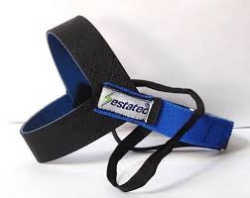 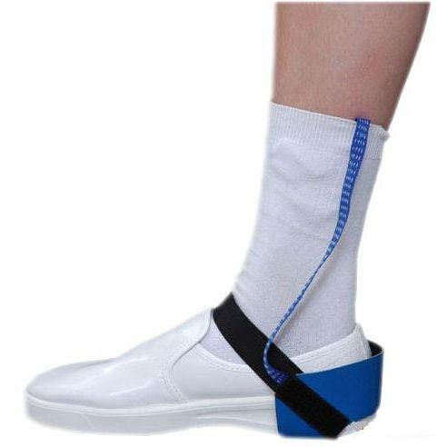 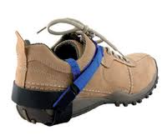

**Pulsera antiestática:** Consiste en una cinta con un velcro para fijarla en la muñeca conectada a un cable de toma de tierra que permite descargar cualquier acumulación de electricidad estática en el cuerpo del operador para evitar que componentes sensibles como integrados se quemen.

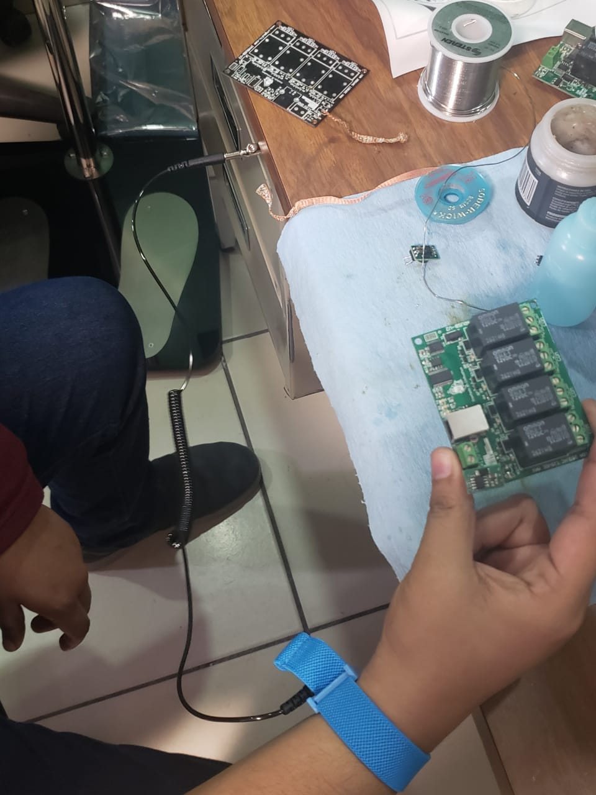 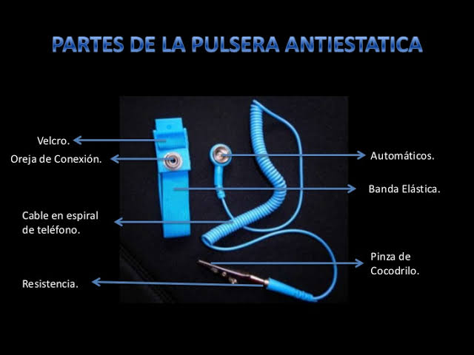

**Probador de pulsera y taloneras:** Instrumento de prueba electrónico para verificar que nuestro equipo de protección personal ESD este puesto a tierra y funciona correctamente.

